6. Упражнение «Моем руки»
«Моем руки»: ритмично потирать ладошки, имитируя мытье рук.
Ах, вода, вода, вода!
Будем чистыми всегда!
«Стираем водичку с рук»; пальцы сжаты в кулачок, затем с силой выпрямить пальчики, как бы стряхивая водичку.
Брызги – вправо, брызги – влево!
Мокрым стало наше тело!
«Вытираем руки»: энергичные движения имитируют поочередное вытирание каждой руки полотенцем.
Полотенчиком пушистым
Вытрем ручки очень быстро.
7. Упражнение «Заготавливаем капусту»
Руками имитируем соответствующие действия:
Мы капусту рубим!
прямыми, напряженными ладонями имитируем движения топора: вверх-вниз.
Мы капусту режем!
энергичные движения прямыми ладонями вперед - назад.
Мы капусту солим!
пальцы собраны "щепотью", "солим капусту".
Мы капусту жмем!
энергично сжимаем пальцы в кулаки то одновременно на двух руках, то поочередно.
Мы морковку трем!
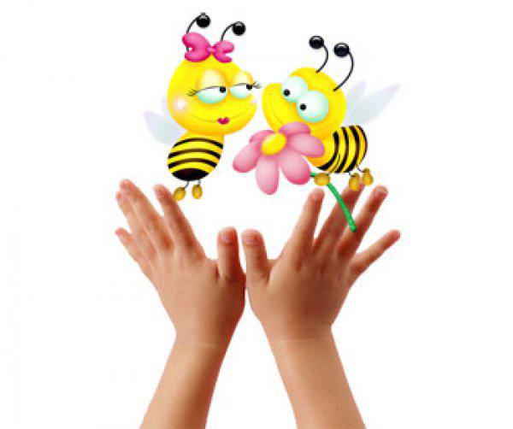
пальцы одной руки сжаты в кулак и совершают ритмичные движения вверх-вниз по ладони другой руки. Затем меняем руки.
8. Упражнение «Замок»
Ручки складываете в замок, переплетая пальцы. Читая стишок, ритмично раскачиваете «замок»:
На двери висит замок. Кто его открыть бы мог? Постучали,
На этом слове ритмично постукиваете друг об друга основаниями ладоней, не расцепляя пальцы
Покрутили,
Не расцепляя пальцы, одну руку тянете к себе, другую от себя, попеременно меняя их.
Потянули
Тянете ручки в разные стороны, выпрямляя пальцы, но не отпуская замок полностью.
И открыли!

Резко отпуская руки, разводите их широко в стороны.

Муниципальное бюджетное дошкольное образовательное учреждение
детский сад №24 «Звездочка»
муниципального образования Абинский район

ПАЛЬЧИКОВАЯ ГИМНАСТИКА

Как известно, тренировка пальцев рук является мощным средством повышения работоспособности коры головного мозга Пальчиковые упражнения, развивают мелкую моторику, координацию движений кистей рук, а значит помогают развитию речи и мышления; развивают память, внимание, воображение, артистизм, первые математические понятия. Вызывает у ребенка эмоциональный отклик побуждает его озвучивать свои действия.
«Ум ребёнка находится на кончиках его пальцев»
В. А. Сухомлинский

1. Упражнение «Лодочка»
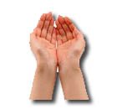
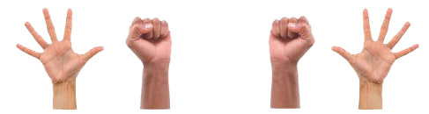
Исходное положение. Обе ладони поставлены на ребро и соединены «ковшиком», большие пальцы прижаты к ладоням.
Маленькая лодочка по реке плывет,
На прогулку лодочка малышей везет.

2. Упражнение «Пароход»
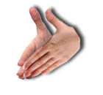
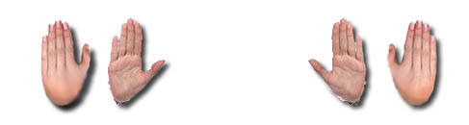
Исходное положение. Обе ладони поставлены на ребро и соединены «ковшиком», большие пальцы подняты вверх – это труба.
Пароход плывет по речке,
И труба дымит как печка.

3. Упражнение «Фонарики»
Поочередно сжимать и разжимать пальцы рук на счет "раз-два". На "раз" пальцы правой руки выпрямлены, пальцы левой руки сжаты. На "два": пальцы левой руки выпрямлены, пальцы правой руки сжаты.

Мы фонарики зажжем,
А потом гулять пойдем!
Вот фонарики сияют,
нам дорогу освещают!

4. Упражнение «Печём блины»
Попеременно касаемся поверхности стола тыльной стороной кисти руки и ладонью.

Мама нам печет блины,
Очень вкусные они.
Встали мы сегодня рано
И едим их со сметаной!

5. Упражнение «Флажки»
Исходное положение. Расположить ладони перед собой. Одновременно опускать и поднимать ладони, сопровождая движения стихами.

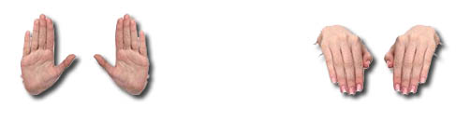

Я в руках флажки держу
И ребятам всем машу!

